7 – 11.12.2020r.

HASŁO TYGODNIA - Piękne polskie święta.

Temat: Kalendarz adwentowy -kodowanie na dywanie.

Dzień dobry,
Aby umilić czas oczekiwania na Boże Narodzenie, proponuję krzyżówkowy kalendarz adwentowy. Na każdy dzień grudnia inne zadanie do wykonania.

Miłej zabawy.

https://view.genial.ly/5fb2fff14438070d07a7d2a2/interactive-content-kalendarz-adwentowy-by-anna-swic?fbclid=IwAR2BCQXJnphVifwu0F_bF-Ymx1HcTst5Aeu525Lim_zbWEmMlNn_c9PPjEw

Na 01. 12.2020r.

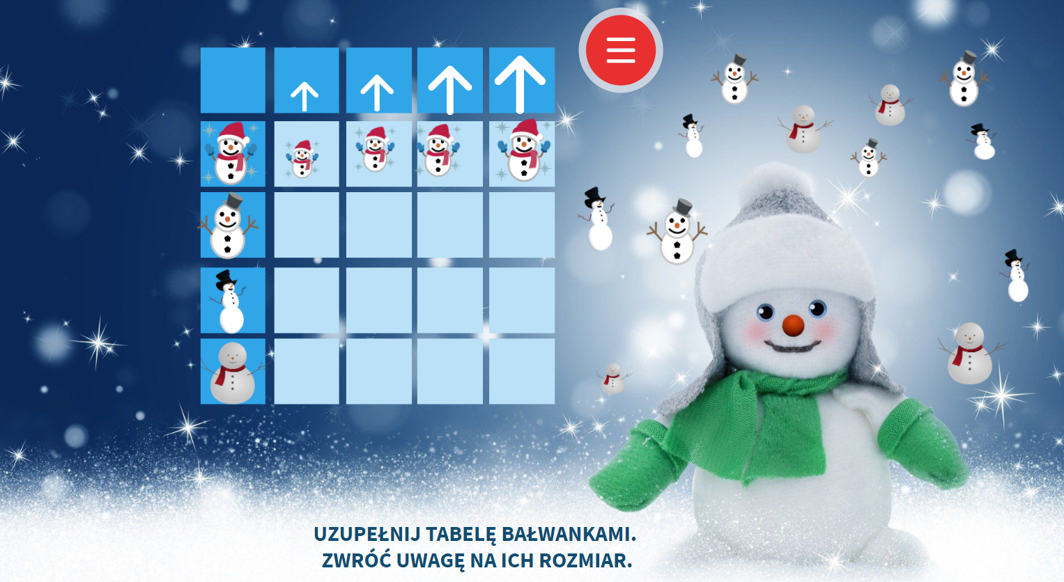
Na 02. 12. 2020r.



